徵信報告分析(一般企業專用)

1. 授信戶概況/背景
1.1 公司概況
廣達電腦股份有限公司(以下簡稱：廣達)
成立於1988年5月9日，於1999年掛牌上市(股票代號：2382)，主營業務為NB及伺服器組裝代工，現實收資本額NTD386億元。廣達為全球筆電代工龍頭，2023年NB出貨量4,690萬台、全球NB代工市佔率28%排名第一，另廣達亦積極布局非NB產品營收，目前已是雲端運算資料中心之重要伺服器供應商，出貨對象為全球一線雲端服務業者(Google、Meta、Amazon)，近年受惠產業趨勢快速成長，已成廣達營收第二大來源。整體而言，廣達優化產品效益明顯，未來非NB產品(如：雲端產品、智慧裝置、車用電子產品等)可望提供營運主要成長動能。
廣達主要生產基地包含：台灣林口、上海松江、四川重慶、泰國，其中林口廠主要生產伺服器與部分NB，而上海松江以生產NB為主，2020年配合Tesla上海廠量產供應中控台、電子控制元件(ECU)等車用電子零件；重慶則為2010年設立之生產基地，因租稅優惠2021年3月宣布於當地再投入NTD56.2億元擴充NB產能。整體而言，目前仍以上海地區為生產重心(達功上海、達豐上海、達人上海)，同時因應中美貿易戰，廣達亦順應政府台商回流專案，於2021年4月林口三廠完工啟用，供應伺服器及部分NB產能；廣達東南亞的佈局則集中於泰國，產線位於春武里府，2021年已開始生產Google智慧音箱等產品，且廣達目前持續圈地以預備未來擴廠使用。
廣達之產品/產能比重及主要客戶整理如下：
生產基地 | 產值比重 | 主要產品 | 主要客戶
林口 | 30% | 伺服器、NB | Meta、Google、Amazon、Microsoft、HP
上海松江 | 33% | NB、其他(PC、車用電子) | Apple、Tesla
重慶 | 31% | NB、其他(AIO) | HP、Apple、Acer、Asus、Microsoft、Lenovo、Dell
泰國 | 6% | 智慧裝置 | Google
*假設產能滿載狀態時計算之產值

產品線 | 營收比重 | 主要客戶
NB/Chromebook | 45% | HP、Acer、Asus、Apple、Lenovo、Dell
伺服器 | 32% | Meta、Google、Amazon、Microsoft
智慧裝置 | 1% | Google
其他(如EV) | 22% | Tesla、Microsoft及HP等

Quanta International Limited(以下簡稱：QIL)
QIL成立於1998年07月23日，為廣達100%持有之海外控股公司，2022年實收資本額為USD1,020,499仟元，旗下包含達功、達豐、雲達等中國生產基地以及美國、韓國及德國等多國銷售據點。

組織圖：
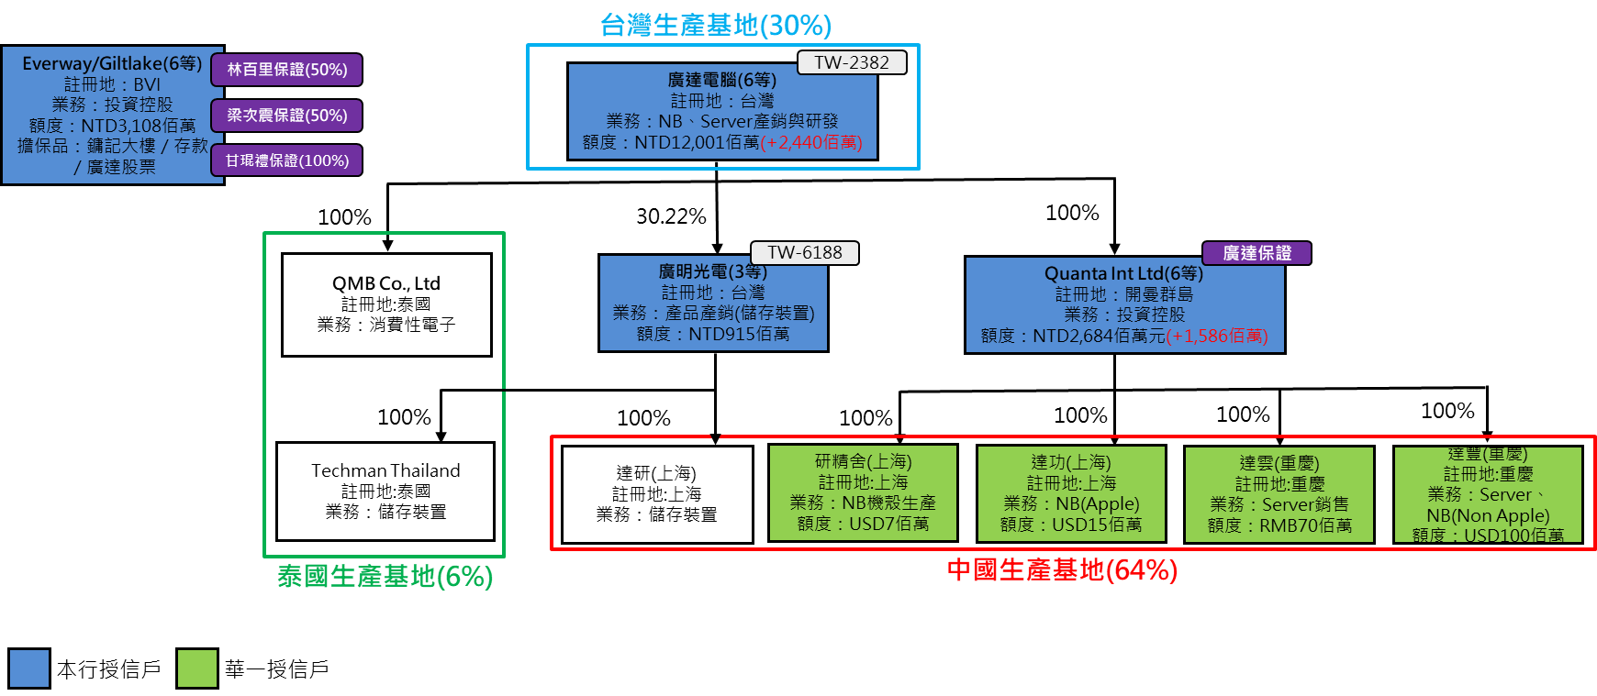
1.2 經營團隊
廣達暨QIL負責人林百里先生，畢業於國立台灣大學電機工程研究所，曾任金寶電子總經理及本行金控獨立董事(於2008年6月13日卸任)，產業經驗豐富。副董事長兼總經理梁次震先生為研發出身，畢業於國立台灣大學物理系，曾任金寶電子副總經理、仁寶電腦副總，與林百里合作時間超過35年，產業經驗豐富。
截至2024年02月底廣達董監及大股東持股情形如下，董監事設質比率0%，全體董監事持股比重約13.03%。
職稱 | 姓名 | 持有股數 | 持股比例
董事長 | 林百里 | 415,738,138 | 10.76%
副董事長暨總經理 | 梁次震 | 82,645,736 | 2.14%
董事暨副總經理 | 黃健堂 | 5,163,197 | 0.13%
董事 | 楊俊烈 | 16,504 | 0%
獨立董事 | 沈素碧 | 0 | 0%
獨立董事 | 李弘錦 | 0 | 0%
獨立董事 | 陳丕燊 | 18,000 | 0%
合計 |  | 503,581,575 | 13.03%
大股東 | 千宇投資 | 572,401,374 | 14.82%
千宇投資設質股數佔持股比例：1.74%(10,000,000股)

1.3 公司股票交易及董監事設質情形
股票代號 | 2382  (廣達) | 30日均價 |  | 248.32元 | 90日均價 | 228.13元 |  | 2024/03/28  收盤價 |  | 280.00元
股票市值 | NTD 10,815 億元 |  | 市值/淨值比(P/B) |  | 5.79 |  | 市值/盈餘比(P/E) |  | 27.20
董監事設質比率 |  |  |  |  | 0%

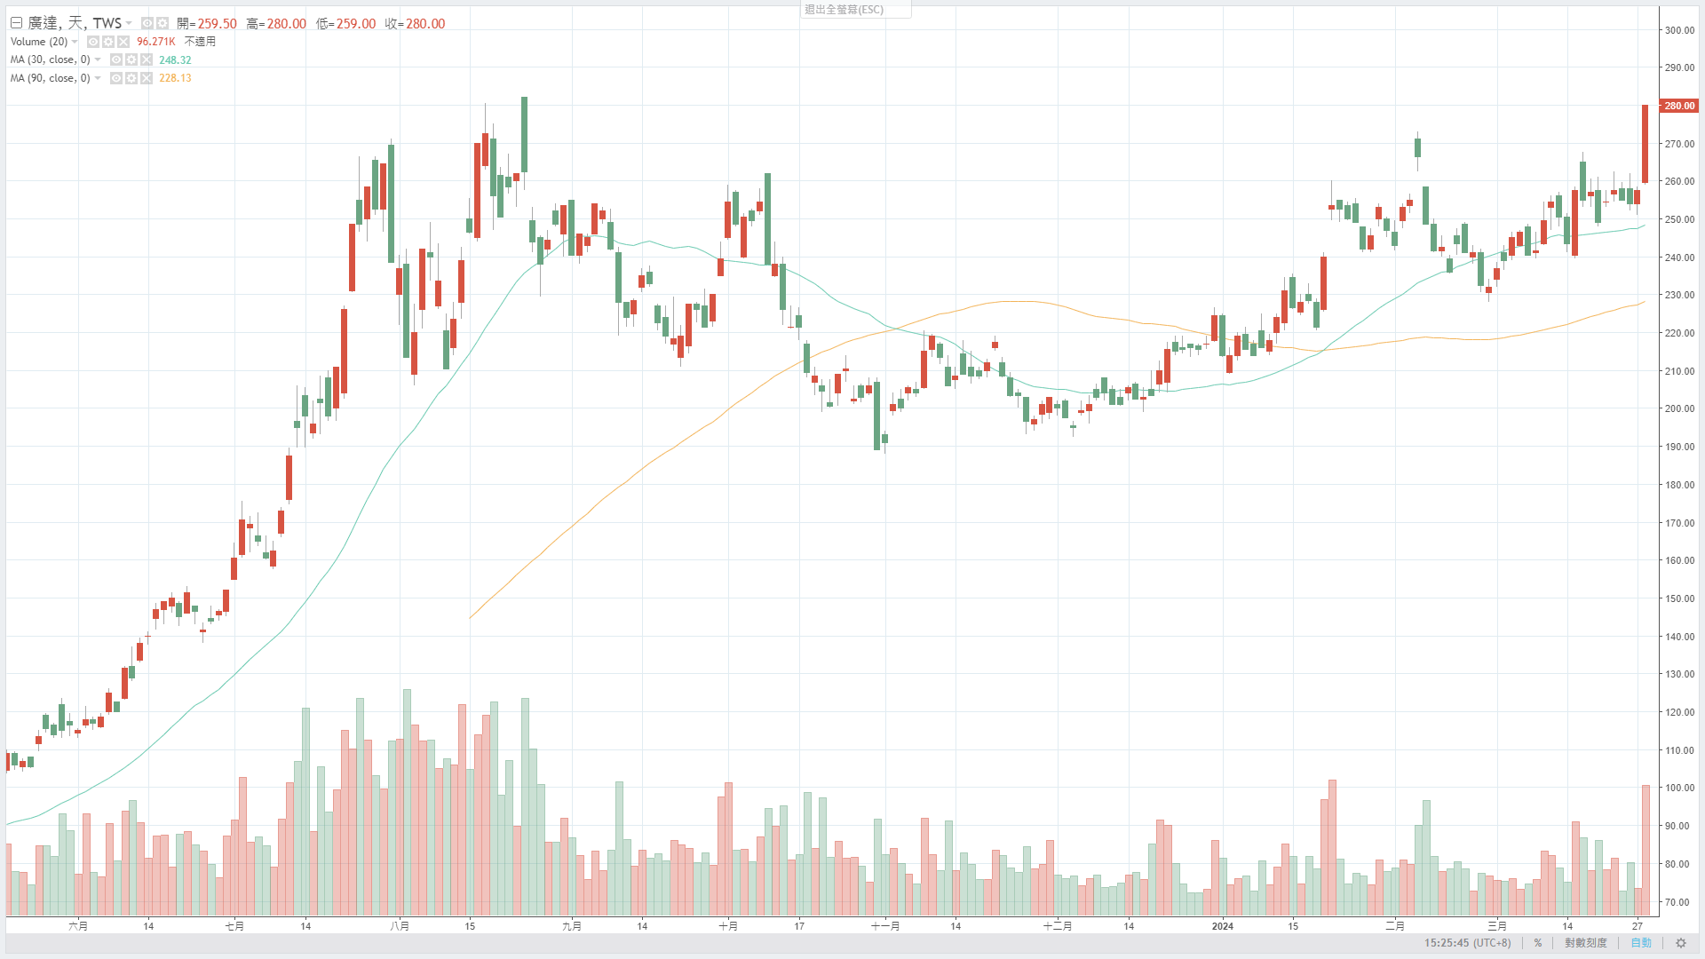
1.4負面新聞查詢
2022-09-27 廣達驚爆「棄單付2.5億」違約金 急發重訊3點聲明揭真相
筆電代工大廠「廣達」被大陸媒體批露，因景氣不佳，決定取消向上游供應商「舜宇光學」採購的鏡頭模組訂單，並為此支付790萬美元（約台幣2.5 億元）的違約金。對此，廣達於2022/9/27發出重大訊息澄清，報導所指稱的交易為代收代付性質，對公司財務並無影響。

2024-02-09 英特爾多款CPU遭德禁售 華碩、宏碁、廣達、緯創等恐受波及

德國法院針對加州R2半導體控告英特爾案，裁定R2半導體勝訴，對英特爾部分晶片發布禁售令。法人認為，英特爾為全球電腦中央處理器（CPU）龍頭，德國禁售令恐波及筆電品牌廠華碩、宏碁，以及代工廠廣達、緯創、仁寶及英業達出貨，且遭禁售產品涵蓋伺服器晶片，相關供應鏈也難逃影響。惟目前有爭議的產品均為較舊款的處理器，預期對公司財務影響較小，但仍需要密切關注。

2. 產銷概況說明
公司名稱 | 廣達電腦股份有限公司
主要業務 | NB(43%)、伺服器(35%)、智慧裝置(1%)、其他產品(AIO及車用電子21%)
內外銷比重 | 內銷 0.07 % | 外銷 99.93% |  | 外銷地區 |  | 美國(53%)、中國(9%)、荷蘭(6%)、日本(5%)
付款條件及比重  % | 付款條件：月結 45~120天  付款比重：美金(80%)、人民幣(10%)、台幣(10%)
收款條件及比重  % | 收款條件：月結 45~120天  收款比重：美金(94%)、日幣(2%)、歐元(2%)、新幣(2%)
2023年營收 | NTD 1,085,611,052 仟元 |  | 較2022年同期 |  | -15.22%
2024/01-2023/02  公告營收 | NTD 157,230,000 仟元 |  | 較2023年同期 |  | -9.34%

進貨對象 | 進貨品名 | 交易方式及天期 | 交易比重％ | 備註  (如：往來年限)
達功(上海) | NB及週邊產品 | 月結 45~120天 | 47% | 廣達母公司接單後委託海外子公司生產，並直接出貨客戶
達豐(重慶) | NB及週邊產品 | 月結 45~120天 | 46%
達豐(上海) | NB及週邊產品 | 月結 45~120天 | 4%
QMB(泰國) | 智慧裝置 | 月結 45~120天 | 1%
銷貨對象 | 銷貨品名 | 交易方式及天期 | 交易比重％ | 備註  (如：往來年限)
Apple Inc | NB、DT PC | 月結 45~120天 | 49% | 往來合作逾10年
QCH | NB、伺服器 | 月結 45~240天 | 21%
HP Inc | NB、DT PC | 月結 45~120天 | 13% | 往來合作逾10年

2.1金流及物流說明
廣達集團接單模式，主要係透過母公司廣達接獲國際大廠之訂單，並委由大陸生產基地(達功、達豐、達富電腦等)負責生產，完工後將成品直接出貨予買方，收款條件為月結 45~120天。目前達功(上海)、達豐(上海)、達豐(重慶)共同為廣達集團NB產品之主力生產基地，其中：達功(上海)主要出貨予Apple的Macbook，達豐(上海)則負責非Apple之品牌業者。此外，廣達為降低生產成本及取得稅務減免，2010年於重慶成立第三生產基地達豐(重慶)，廣達對達豐(重慶)進貨比重已由2011年1.71%增加至2023年之54%。

Buyer
(HP、Apple、Asus、Acer、Amazon、Google、Meta等國際大廠)

下單&付款
出貨

廣達電腦(林口廠)、QCH

出貨

下單&付款

上海廠(Apple NB)、重慶廠(他牌NB)、泰國廠(智慧裝置)
(部分)
購料&付款

購料&付款

出貨

零配件供應商
CPU：INTEL、AMD、Qualcomm、聯發科
LCD：友達、群創、LGD、京東方
HDD：Seagate、WD、Toshiba
光碟機：HLDS
電池：新普、Desay、順達、Sunwoda

虛線：金流
實線：物流

3. 財務分析
財務概況 （合併） （IFRS）
廣達電腦股份有限公司（ 安侯建業聯合會計師事務所 會計師事務所 林琬琬,吳趙仁 會計師簽證）
（ 合併報表併入子公司包含：Quanta International Limited(QIL)、QCJ Co., Ltd.、達啟投資(股)公司、廣達創業投資(股)公司、雲達科技(股)公司、ThinkTech Comercio Deinformatica Ltda、QMB Co., Ltd.、Quanta Cloud Technology Singapore Pte. Ltd.、QADC Corporation、QMH COMPUTER CO.LTD.及廣明光電(股)公司 ）
單位：TWD；仟元；%
報 表 來 源 | 查核報告  (無保留意見) | 查核報告  (無保留意見) | 查核報告  (無保留意見)
業務概況 | 2021 | 2022 | 2023
營業收入 | 1,129,453,350 | 1,280,429,312 | 1,085,611,052
營業毛利 | 72,111,232 | 70,915,012 | 84,882,959
 | 6.38% | 5.53% | 7.81%
營業損益 | 37,277,108 | 31,188,812 | 43,549,597
 | 3.30% | 2.43% | 4.01%
營業外損益 | 6,159,166 | 9,591,788 | 8,181,875
＊利息費用 | 1,115,962 | 4,370,078 | 8,915,024
稅前損益 | 43,436,274 | 40,780,600 | 51,731,472
稅後損益 | 34,359,565 | 29,722,669 | 40,488,586
 | 3.04% | 2.32% | 3.72%
本期綜合損益 | 37,593,569 | 34,423,280 | 41,024,898
EBITDA | 52,877,620 | 55,253,654 | 72,083,383
淨營業現金流量 | (23,792,788) | 11,415,071 | 124,332,934
資產總額 | 717,569,604 | 816,128,200 | 690,120,045
＊現金(約當現金) | 162,257,067 | 204,637,294 | 177,234,068
負債總額 | 549,442,266 | 639,604,743 | 496,227,719
＊一年內到期金融負債 | 167,431,914 | 250,697,078 | 159,948,297
＊金融負債總額 | 192,465,235 | 257,984,164 | 167,750,223
股東權益 | 168,127,338 | 176,523,457 | 193,892,326
＊商譽 | 407,292 | 407,292 | 0
財務比率 | 2021 | 2022 | 2023
流動比率 | 124.71% | 116.65% | 126.38%
速動比率 | 84.97% | 79.30% | 99.09%
應收帳款週轉率 | 4.86次 | 4.66次 | 3.99次
 | 74.98天 | 78.26天 | 91.43天
存貨週轉率 | 6.11次 | 5.72次 | 5.72次
 | 59.68天 | 63.74天 | 63.75天
負債比率 | 326.80% | 362.33% | 255.92%
金融負債比率 | 114.47% | 146.14% | 86.51%
營授比（財簽） | 16.75% | 19.84% | 15.17%
金融負債/EBITDA | 363.98% | 466.90% | 232.71%
固定長期適合率 | 30.84% | 39.03% | 34.74%
利息保障倍數 | 47.38倍 | 12.64倍 | 8.08倍
稅後每股盈餘EPS | 8.89元 | 7.69元 | 10.48元

財務概況 （個體） （IFRS）
廣達電腦股份有限公司
（ 安侯建業聯合會計師事務所 吳趙仁,連淑凌 會計師簽證）
單位：NTD；仟元；%
報 表 來 源 | 查核報告  (無保留意見) | 查核報告  (無保留意見) | 查核報告  (無保留意見)
業務概況 | 2021 | 2022 | 2023
營業收入 | 1,057,978,054 | 1,177,785,217 | 907,949,255
營業毛利 | 59,943,663 | 72,204,738 | 57,927,627
 | 5.18% | 5.87% | 7.19%
營業損益 | 27,571,758 | 32,690,106 | 34,093,694
 | 2.60% | 2.77% | 3.75%
營業外損益 | 12,228,409 | 4,343,365 | 13,851,883
＊利息費用 | 709,047 | 2,974,853 | 5,727,697
稅前損益 | 39,800,167 | 37,033,471 | 47,945,577
稅後損益 | 33,652,524 | 28,957,466 | 39,676,394
 | 3.18% | 2.45% | 4.36%
本期綜合損益 | 36,831,115 | 33,510,607 | 40,154,065
EBITDA | 42,156,416 | 42,216,478 | 56,279,731
淨營業現金流量 | (29,305,212) | (34,685,281) | 153,150,655
資產總額 | 536,350,524 | 576,827,715 | 494,384,462
＊現金(約當現金) | 37,896,545 | 20,618,987 | 18,093,542
負債總額 | 375,211,159 | 407,669,585 | 308,177,351
＊一年內到期金融負債 | 119,827,634 | 185,988,592 | 99,814,721
＊金融負債總額 | 140,048,993 | 190,664,289 | 102,612,237
股東權益 | 161,139,365 | 169,158,130 | 186,207,111
＊商譽 | 0 | 0 | 0
財務比率 | 2021 | 2022 | 2023
流動比率 | 119.21% | 112.46% | 112.13%
速動比率 | 97.15% | 78.75% | 90.30%
應收帳款週轉率 | 4.49次 | 4.11次 | 3.59次
 | 81.28天 | 88.76天 | 101.41天
存貨週轉率 | 22.09次 | 17.70次 | 15.32次
 | 16.52天 | 20.61天 | 23.81天
負債比率 | 232.84% | 240.99% | 165.50%
金融負債比率 | 86.91% | 112.71% | 55.10%
營授比（財簽） | 13.22% | 16.16% | 11.28%
金融負債/EBITDA | 332.21% | 451.63% | 182.32%
固定長期適合率 | 40.76% | 42.04% | 50.37%
利息保障倍數 | 59.45倍 | 14.19倍 | 9.82倍
稅後每股盈餘EPS | 8.71元 | 7.49元 | 10.27元
註：廣達合併報表之現金主要在大陸生產基地達功上海；金融負債部分在QIL，其餘則在境內承作短期借款。

財務概況 （個別） （一般(非IFRS)）
Quanta International Limited（安侯建業聯合 會計師事務所）
單位：USD；仟元；%
報 表 來 源 | 查核報告(無保留) | 查核報告(無保留) | 自編財報
業務概況 | 2020年度 | 2021年度 | 2022年度
營業收入 | 112,846 | 278,963 | 70,721
營業毛利 | 112,846 | 278,963 | 70,721
 | 100.00% | 100.00% | 100.00%
營業損益 | 112,846 | 278,963 | 70,721
 | 100.00% | 100.00% | 100.00%
營業外損益 | (8,144) | (5,692) | (93,508)
＊利息費用 | 8,036 | 3,013 | 3,404
稅前損益 | 104,702 | 273,271 | (22,787)
稅後損益 | 104,702 | 273,271 | (22,787)
 | 92.78% | 97.95% | (32.22)%
EBITDA | 112,738 | 276,284 | (19,383)
淨營業現金流量 | (189,240) | 613,190 | (501,274)
資產總額 | 2,148,899 | 1,855,224 | 2,414,909
＊現金(約當現金) | 2,898 | 5,857 | 14,711
負債總額 | 865,235 | 287,129 | 800,881
＊一年內到期金融負債 | 200,000 | 0 | 600,000
＊金融負債總額 | 680,000 | 90,000 | 600,000
股東權益 | 1,283,664 | 1,568,095 | 1,614,028
財務比率 | 2020年度 | 2021年度 | 2022年度
流動比率 | 161.07% | 2.97% | 64.29%
速動比率 | 0.75% | 2.97% | 1.83%
應收帳款週轉率 | 0.00天 | 0.00天 | 0.00天
存貨週轉率
負債比率 | 67.40% | 18.31% | 49.62%
金融負債比率 | 52.97% | 5.73% | 37.17%
營授比（財簽） | 602.59% | 32.26% | 848.40%
金融負債/EBITDA | 603.16% | 32.57%
固定長期適合率 | 86.63% | 111.52% | 117.71%
利息保障倍數 | 14.02倍 | 91.69倍 | (5.69)倍
稅後每股盈餘EPS | 1.12元 | 2.88元 | (0.22)元

個別報表財務分析【QIL】
單位：USD/仟元 | 2020年 | 2021年 | 2022年
營業收入 | 112,846 | 278,963 | 70,721
稅後淨利 | 104,702 | 273,271 | (22,787)
CASH | 2,898 | 5,857 | 14,711
一年內到期金融負債 | 200,000 | 0 | 600,000
金融負債總額 | 680,000 | 90,000 | 600,000
金融負債比率 | 52.97% | 5.73% | 37.17%
負債比率 | 67.40% | 18.31% | 49.62%
淨值 | 1,283,664 | 1,568,095 | 1,614,028
(1) QIL為廣達100%持有之海外控股公司，無實質營運，營收主要為認列子公司投資採用權益法的投資收益，2021年營收成長至USD279佰萬(YoY+147.2%)，主因為廣達集團持續受惠於Chromebook訂單延續，加上伺服器需求暢旺，旗下轉投資公司獲利能力提升；惟2022年Chromebook需求在後疫情時代電子終端需求銳減，同樣導致QIL營收下滑至USD71佰萬(YoY-74.6%)，稅後淨利則由虧轉盈，虧損達-23佰萬。
(2) 2021年金融負債下降至USD90佰萬，金融負債比率下降至5.73%，主因為QIL與廣達之間存有轉讓債權合約，QIL有權利取得廣達對QCH(廣達於美國之銷售公司)之部分債權，包含但不限於銷售合約、服務合約或負債合約產生之應收帳款，QIL於期末收款USD618佰萬，並償還既有金融負債。
(3) 2022年金融負債上升至USD600佰萬，金融負債比率上升至37.17%，主因為QIL為配合集團資金調度動撥兆豐主辦聯貸案借款支應購料所需，又遇終端電子消費力道減弱，導致無法有效去庫存並償還銀行借款。考量美系CSP客戶資料中心CapEx 維持年增(市場預估高個位數)，預估2023年存貨可有效去化，金融負債有望進一步下降。
(4) QIL為海外控股公司，無實質營運，故需以聯貸保證人廣達之合併報表較能呈現集團之營運情形。

3.1 獲利能力分析【廣達合併】
單位：NTD/仟元 | 2021年 | 年增率 | 2022年 | 年增率 | 2023年 | 年增率
營業收入 | 1,129,453,350 | + 3.5% | 1,280,429,312 | + 13.4% | 1,085,611,052 | - 15.2%
營業毛利 | 72,110,426 | + 12.7% | 70,915,012 | - 1.6% | 84,882,959 | + 19.7%
毛利率 | 6.38% | + 52bps | 5.53% | - 82bps | 7.81% | + 228bps
營業利益 | 37,277,108 | + 14.9% | 31,188,812 | - 16.3% | 43,549,597 | + 39.6%
營業利益率 | 3.30% | + 33bps | 2.43% | - 87bps | 4.01% | + 158bps
稅後淨利 | 34,359,565 | + 35.3% | 29,722,669 | - 13.5% | 40,488,586 | + 36.2%
稅後淨利率 | 3.04% | + 71bps | 2.32% | - 72bps | 3.72% | + 140bps

產品比重 | 2021年 | 2022年 | 2023年 | 2024年(F)
NB | 54% | 48% | 40% | 40%
伺服器 | 26% | 27% | 35% | 60%
智慧裝置 | 2% | 1% | 1%
其他(含車用) | 18% | 23% | 24%
- 2022年營收提升至NTD12,804億元(YoY+13%)，主要受惠於美系客戶伺服器需求持續暢旺，美國地區營收大幅成長(YoY+25.5%)，惟因全球通膨劇烈，原物料價格上升，加上2022年上海封控影響，PC稼動率大幅降低，毛利率下降至5.53%，影響稅後淨利下降至NTD29,723佰萬，稅後淨利率下降至2.32%。
- 2023年營收衰退至NTD10,856億元(YoY-15%)，主係因總體經濟衰退影響，廣達2023全年筆電出貨量下降至4,690萬台(YoY-19%)，惟在產品組合的調整下，如伺服器及車用等產品比重增加，致毛利率與營業利益率皆成長，另受利息收入NTD106億元及外幣兌換利益NTD58億元的挹注下，稅後淨利也成長至NTD405億元(YoY+36%)。
- 展望未來
3.2 經營效能分析【廣達合併】
單位：天 | 2021年 | 2022年 | 2023年
應收帳款週轉天數 | 75 | 78 | 91
存貨週轉天數 | 60 | 64 | 64
應付帳款週轉天數 | 73 | 67 | 70
Cash Cycle | 62 | 75 | 85
(1) AR部分，廣達收款條件以月結45-120天為主，AR週轉天期尚符合其交易條件，收款狀況尚屬正常。
(2) 存貨部分，2021年為因應市況熱絡提前拉貨備料，存貨週轉天期逐漸上升至68天，然雖電子同業傳出Overbooking導致衍生庫存過剩問題，但廣達NB客戶Apple 2022H2 MacBook新機銷售狀況良好，存貨有效去化，全年存貨週轉天數下降至64天(-4天)，Cash Cycle 約為持平至 75天(+1天)。

3.3 償債能力暨財務結構分析【廣達合併】
單位：NTD/仟元 | 2021年 | 2022年 | 2023年
流動比率 | 124.71% | 116.65% | 126.38%
速動比率 | 84.97% | 79.30% | 99.09%
負債比率 | 326.80% | 362.33% | 255.92%
金融負債比率 | 112.57% | 143.91% | 84.95%
EBITDA | 52,877,620 | 55,253,654 | 72,083,383
NOCG | (23,792,788) | 11,415,071 | 124,332,934
Cash | 162,257,067 | 204,637,294 | 177,234,068
一年內到期金融負債 | 166,587,529 | 249,524,520 | 158,796,842
金融負債 | 189,262,181 | 254,049,605 | 164,727,585
Net Debt | 27,005,114 | 49,412,311 | (12,506,483)
- 廣達2021年~2023年流動比率維持逾115%/以上，且流動比率近年改善至99%，短期償債能力尚可。
- 另受惠營運與獲利狀況穩健及2023年升息因素，EBITDA成長至NTD72.1億元；另NOCG因2021年Apple於2020年底提前支付2021Q1貨款，加上短料問題未解，拉長產品製造時程墊高庫存水位，以致2021 NOCG淨流出NTD22,664佰萬，惟隨Apple 推出新機與CSP客戶建置資料中心伺服器需求，2023年庫存去化NTD1,032.3億元，致NOCG於2023年淨流入NTD1243.3億元，創現能力佳。
- 因應2023年升息因素，整體金融負債下降至NTD1,647.3億元，致2023年由Net Debt由正轉負至NTD12.5億元，償債能力尚可。
- 2022年金融負債比上升至143.91%，主因為廣達動撥短期借款支應購料所需，惟2023年因升息因素，金融負債下降NTD89.3億元，致負債比率及金融負債比率皆下降至255.9%/85.0%，財務結構逐漸改善，整體財務尚屬穩固。
3.5重大影響說明（如最新會計公報之重大影響、法律爭議影響、環保問題）
根據廣達2023年合併財報揭露，該公司之轉投資廣明光電有下列重大訴訟案件：
 | 訴訟案件/紛爭 | 進度/結果 | 未來營運影響
(1) | 歐盟控告八家光碟機廠商(含廣明)反托拉斯 | 裁罰EUR7,146仟元，2017年全數認列 | 無影響
(2) | HP對光碟機廠商(含廣明)反托拉斯 | 和解金約USD30佰萬元，2020Q3繳清 | 無影響
(3) | FTI提出專家證人費用仲裁 | 認定廣明需支付USD625仟元，支付完畢 | 無重大影響
(4) | 廣明泰國子公司TMT人力仲介糾紛 | 糾紛金額THB1,300仟元，支付完畢 | 無重大影響
(5) | 廣明龜山新總部遭原承租人無權占用 | 已和解，並由原承租人支付和解金 | 無重大影響
(6) | TMT 購入新廠房後遭賣方控阻礙取回廠內資產 | 賣方求償THB9,440仟元，已委任律師處理 | 無重大影響
備註：HP與廣明於2020/06-07取得和解，並於2020/09對HP支付和解金額，惟其和解內容限有保密條款，故無法取得
正式和解賠償金額，觀察廣明2022Q2/2022Q3合併財報現金流量表中會計科目負債準備差額NTD 9.6 億元(約當USD30
佰萬元)，應為實際賠償金額，此外，與客戶訪談中，確認該訴訟案於繳納和解金後已正式結束，對未來營運尚無影響。

3.6財務預測比較及分析
Base Case基本假設:
主要假設 | 說明
營業收入 | 主要業務有三，內容如下：  - NB/Chromebook(營收48%)，2022Q4-2023Q1消費型電子終端需求銳減，廣達2023年01-02月出貨量620萬台，公司預估2023Q1出貨年減20%(1,020萬台)，隱含2023年03月單月出貨量重新站上400萬台(市場與公司庫存去化正向看法一致)，預估2023-2026年CAGR+1%。  - 伺服器(營收27%)，受到美系伺服器客戶下修CapEx至年增高個位數，預估廣達2023年伺服器營收年增8%，考量廣達受惠白牌伺服器佔比增加與AI應用長期趨勢不變，2024-2026年CAGR +10.0%。  - 其他(車用電子等)(營收24%)，2023年車用佔比預估提升至7%-8%(原5%)，受惠於EV比重提升，預估其他類別2023年營收年增率+5%，2024-2026年CAGR +3%。  - 綜合以上，廣達2023-2026年預估營收如下： 單位：NTD佰萬元  年度 2022 2023(F) 2024(F) 2025(F) 2026(F)  營收 1,280,429 1,241,411 1,318,253 1,382,077 1,456,697  年增率 +13.4% -3.0% +6.2% +4.8% +5.3%
營業毛利 | 廣達2021/2022年毛利率為6.4%/5.5%，考量隨著NB產品比重降低，  優化產品組合，預估2023-2026年毛利率將逐步提升。
營業費用 | 廣達營業費用穩定，過去5年約佔營業收入3%，預估營業費用佔營業收入3%。
營運週轉天數 | 考量廣達庫存去化正常，預估存貨週轉天期將緩慢下降至45-60天(正常水準)，應收帳款天期/應付帳款天期相對穩定約70/60天。
現金股利政策 | 考量廣達過去10年盈餘配發率均值約80%，且公司目前不考慮過度擴張資本資出，預估2023-2026年盈餘配發率維持80%。
公司借款 | 廣達2022年帳上金融負債為NTD254,050佰萬，幣別皆為台幣/美金。
資本支出 | 廣達2020-2022年資本支出均值為NTD 12,967佰萬，且有上升趨勢  預估2023-2026年資本支出均值為NTD13,000佰萬。
資金成本 | 廣達借款美金約佔80%、其他外幣(歐元、澳幣)15%及台幣佔約5%  預估廣達台幣借款利率均值約4.5%。
帳上現金/利息收入 | 廣達帳上現金美金(85%)、人民幣(5%)及其他(10%)  預估2023-2026年利息收入=帳上現金*4.2%

Base Case基本假設條件：
單位(NTD佰萬) | 2022(A) | 2023(F) | 2024(F) | 2025(F) | 2026(F)
營收成長率 | +13.4% | -3.0% | 6.2% | 4.8% | 5.4%
毛利率 | 5.5% | 5.6% | 5.6% | 5.6% | 5.7%
營業費用率 | 3.1% | 3.0% | 3.0% | 3.0% | 3.0%
應收帳款週轉天數 | 78 | 73 | 72 | 71 | 70
應付帳款週轉天數 | 67 | 64 | 62 | 60 | 60
存貨週轉天數 | 64 | 55 | 53 | 49 | 53
營運周轉天數 | 75 | 64 | 63 | 60 | 63
處份(購買)固定資產 | 16,891 | 13,095 | 13,905 | 14,580 | 10,420
新增(減少)短期借款 | 33,188 | (24,100) | (9,600) | 1,500 | 1,500
新增(減少)中長期借款 | 24,293 | (23,300) | (3,600) | 1,100 | 1,800
現金股利發放 | 26,009 | 26,060 | 28,468 | 29,105 | 30,742

Base Case 財測結果：
單位(NTD佰萬) | 2022(A) | 2023(F) | 2024(F) | 2025(F) | 2026(F)
營業收入 | 1,280,429 | 1,241,411 | 1,318,253 | 1,382,077 | 1,456,698
毛利率 | 5.5% | 5.6% | 5.6% | 5.6% | 5.7%
營益率 | 2.4% | 2.6% | 2.6% | 2.6% | 2.7%
淨利率 | 2.3% | 2.6% | 2.7% | 2.6% | 2.6%
淨利 | 29,723 | 32,756 | 35,585 | 36,381 | 38,427
EPS | 7.51 | 8.43 | 9.21 | 9.42 | 9.95
淨營業現金流 | 11,415 | 50,496 | 24,465 | 26,685 | 11,664
EBITDA | 55,253 | 53,664 | 56,918 | 59,221 | 62,182
期末現金 | 204,637 | 256,452 | 264,202 | 209,952 | 213,702
金融負債 | 254,050 | 206,650 | 193,450 | 196,051 | 199,351
金融負債比率 | 143.9% | 117.1% | 109.6% | 110.7% | 112.7%
金融負債/EBITDA | 459.8% | 410.0% | 406.9% | 414.2% | 417.8%
負債比率 | 362.3% | 293.5% | 272.9% | 275.8% | 282.2%
流動比率 | 116.7% | 120.5% | 126.4% | 128.6% | 119.8%

Base Case 還款來源 單位: TWD 佰萬
項目 |  | 2022(A) | 2023(F) | 2024(F) | 2025(F) | 2026(F)
A | 營業活動之淨現金流入(流出) | 11,415 | 50,496 | 24,465 | 26,685 | 11,664
B | - 購置不動產、廠房及設備等資本支出 | 16,891 | 13,095 | 13,911 | 14,580 | 10,420
C | 公司自由現金流量 (C=A-B) | (5,476) | 37,401 | 10,554 | 12,105 | 1,244
D | + 期初現金餘額 | 162,257 | 204,637 | 256,452 | 264,202 | 209,952
E | 備償資金量 (E=C+D) | 156,781 | 242,038 | 267,006 | 276,307 | 211,196
F | - 一年內到期之長期金融借款 (CPLTD) | 44,812 | 4,267 | 32,651 | 46,364 | 6,685
G | - 短期金融借款餘額(扣除質押存款) | 204,712 | 135,402 | 125,802 | 127,302 | 128,802
H | 還款壓力測試之差額(H=E-F-G) | (92,743) | 102,369 | 108,553 | 102,641 | 75,709
預估2023年-2026年之還款壓力測試之差額皆為正數，客戶以自有資金支應資本支出及償還所有一年內到期銀行借款之能力尚可接受。

Worse Case基本假設:
主要假設 | 說明
營業收入 | 主要業務有三，內容如下：  - NB/Chromebook(營收48%)，2022Q4-2023Q1消費型電子終端需求銳減，廣達2023年01-02月出貨量620萬台，公司預估2023Q1出貨年減20%(1,020萬台)，隱含2023年03月單月出貨量重新站上400萬台(市場與公司庫存去化正向看法一致)，預估2023-2026年CAGR+1%。  - 伺服器(營收27%)，受到美系伺服器客戶下修CapEx至年增高個位數，預估廣達2023年伺服器營收年增6%，考量廣達受惠白牌伺服器佔比增加與AI應用長期趨勢不變，2024-2026年CAGR +8.0%。  - 其他(車用電子等)(營收24%)，2023年車用佔比預估提升至7%-8%(原5%)，受惠於EV比重提升，預估其他類別2023年營收年增率+5%，2024-2026年CAGR +2%。  - 綜合以上，廣達2023-2026年預估營收如下： 單位：NTD佰萬元  年度 2022 2023(F) 2024(F) 2025(F) 2026(F)  營收 1,280,429 1,180,812 1,243,471 1,293,341 1,351,434  年增率 +13.4% -7.8% +5.3% +4.0% +4.5%
營業毛利 | 廣達2021/2022年毛利率為6.4%/5.5%，預估2023-2026年毛利率5.5%。
營業費用 | 廣達營業費用穩定，過去5年約佔營業收入3%，預估營業費用佔營業收入3%。
營運週轉天數 | 考量廣達庫存去化正常，預估存貨週轉天期將緩慢下降至45-60天(正常水準)，應收帳款天期/應付帳款天期相對穩定約70/60天。
現金股利政策 | 考量廣達過去10年盈餘配發率均值約80%，且公司目前不考慮過度擴張資本資出，預估2023-2026年盈餘配發率維持80%。
公司借款 | 廣達2022年帳上金融負債為NTD254,050佰萬，幣別皆為台幣/美金。
資本支出 | 廣達2020-2022年資本支出均值為NTD 12,967佰萬，且有上升趨勢  預估2023-2026年資本支出均值為NTD13,000佰萬。
資金成本 | 廣達借款美金約佔80%、其他外幣(歐元、澳幣)15%及台幣佔約5%  預估廣達台幣借款利率均值約4.5%。
帳上現金/利息收入 | 廣達帳上現金美金(85%)、人民幣(5%)及其他(10%)  預估2023-2026年利息收入=帳上現金*4.2%

Worse Case基本假設條件：
單位(NTD佰萬) | 2022(A) | 2023(F) | 2024(F) | 2025(F) | 2026(F)
營收成長率 | +13.4% | -7.8% | 5.3% | 4.0% | 4.5%
毛利率 | 5.5% | 5.5% | 5.5% | 5.5% | 5.5%
營業費用率 | 3.1% | 3.0% | 3.0% | 3.0% | 3.0%
應收帳款週轉天數 | 78 | 73 | 72 | 71 | 70
應付帳款週轉天數 | 67 | 64 | 62 | 60 | 60
存貨週轉天數 | 64 | 55 | 53 | 49 | 53
營運周轉天數 | 75 | 64 | 63 | 60 | 63
處份(購買)固定資產 | 16,891 | 13,095 | 13,905 | 14,580 | 10,420
新增(減少)短期借款 | 33,188 | (24,100) | (9,600) | 1,500 | 1,500
新增(減少)中長期借款 | 24,293 | (23,300) | (3,600) | 1,100 | 1,800
現金股利發放 | 26,009 | 23,387 | 26,431 | 26,642 | 27,843

Worse Case 財測結果：
單位(NTD佰萬) | 2022(A) | 2023(F) | 2024(F) | 2025(F) | 2026(F)
營業收入 | 1,280,429 | 1,180,812 | 1,243,471 | 1,293,341 | 1,351,434
毛利率 | 5.5% | 5.5% | 5.5% | 5.5% | 5.5%
營益率 | 2.4% | 2.5% | 2.5% | 2.5% | 2.5%
淨利率 | 2.3% | 2.6% | 2.7% | 2.6% | 2.6%
淨利 | 29,723 | 29,234 | 33,038 | 33,302 | 34,790
EPS | 7.51 | 7.94 | 8.97 | 9.04 | 9.45
淨營業現金流 | 11,415 | 48,406 | 23,565 | 25,965 | 11,552
EBITDA | 55,253 | 50,964 | 54,981 | 57,321 | 60,128
期末現金 | 204,637 | 256,452 | 264,202 | 209,952 | 213,702
金融負債 | 254,050 | 206,650 | 193,450 | 196,051 | 199,351
金融負債比率 | 143.9% | 117.1% | 109.6% | 110.7% | 112.7%
金融負債/EBITDA | 459.8% | 410.0% | 406.9% | 414.2% | 417.8%
負債比率 | 362.3% | 293.5% | 272.9% | 275.8% | 282.2%
流動比率 | 116.7% | 120.5% | 126.4% | 128.6% | 119.8%

Worse Case 還款來源 單位: TWD 佰萬
項目 |  | 2022(A) | 2023(F) | 2024(F) | 2025(F) | 2026(F)
A | 營業活動之淨現金流入(流出) | 11,415 | 48,406 | 23,565 | 25,965 | 11,552
B | - 購置不動產、廠房及設備等資本支出 | 16,891 | 13,095 | 13,911 | 14,580 | 10,420
C | 公司自由現金流量 (C=A-B) | (5,476) | 35,311 | 9,654 | 11,385 | 1,132
D | + 期初現金餘額 | 162,257 | 204,637 | 256,452 | 264,202 | 209,952
E | 備償資金量 (E=C+D) | 156,781 | 239,948 | 266,106 | 275,587 | 211,084
F | - 一年內到期之長期金融借款 (CPLTD) | 44,812 | 4,267 | 32,651 | 46,364 | 6,685
G | - 短期金融借款餘額(扣除質押存款) | 204,712 | 135,402 | 125,802 | 127,302 | 128,802
H | 還款壓力測試之差額(H=E-F-G) | (92,743) | 100,279 | 107,653 | 101,921 | 75,597
預估2023年-2026年之還款壓力測試之差額皆為正數，客戶以自有資金支應資本支出及償還所有一年內到期銀行借款之能力尚可接受。

3.7競爭同業及產業概況分析(含市場地位)
同業營運概況(資料來源：2023年各公司合併財報) 單位：NTD仟元
公司  名稱 | 評等 |  | 營業收入 | 淨值 | 速動  比率  (%) | 應收帳款週轉率(次) | 存貨週轉率  (次) | 負債  比率  (%) | 營業  利益率  (%) | 稅前  淨利率  (%) | EPS  (元) | 股價(元)  2024/03/28
 | TCRI | 內部
廣達(2382) | 4 | 6 | 1,085,611,052 | 193,892,326 | 100.5 | 3.99 | 5.72 | 255.9 | 4.01 | 3.18 | 10.29 | 280.00
仁寶(2324) | 4 | 6 | 946,714,800 | 132,772,853 | 98.2 | 4.92 | 8.75 | 228.9 | 1.27 | 1.00 | 1.76 | 38.30
緯創(3231) | 4 | 6 | 867,057,007 | 128,763,172 | 83.2 | 7.83 | 5.77 | 251.3 | 3.16 | 2.51 | 4.08 | 120.50
英業達(2356) | 5 | - | 514,746,200 | 60,258,382 | 78.0 | 5.66 | 8.5 | 297.8 | 1.23 | 1.45 | 1.71 | 58.50
和碩(4938) | 4 | 4 | 1,256,783,394 | 221,617,767 | 110.9 | 6.62 | 8.52 | 151.4 | 1.93 | 1.17 | 5.90 | 99.70
產業平均 | N.A | N.A | N.A. | N.A. | 103.6 | 5.35 | 6.25 | 237.1 | 2.78 | 1.86 | N.A. | N.A.
NB ODM Market Share(單位：萬台)
 | 廣達 | 仁寶 | 緯創 | 英業達 | 和碩 | 其他 | 總計
2023年  出貨量 | 4,690 | 3,400 | 1,910 | 1,870 | 800 | 3,930 | 16,600
2022年  出貨量 | 5,770 | 3,930 | 2,120 | 1,980 | 800 | 4,000 | 18,600
增減率 | -19% | -13% | -10% | -6% | - | - | -11%
市佔率 | 28% | 20% | 12% | 11% | 5% | 24% | 100%

3.7.1產業概況
一、全球NB市場現況：
NB出貨量最大的ODM廠–廣達
廣達NB客戶群以美系及台系品牌(HP、Apple、acer、ASUS等)為主，擁有強大的系統整合能力，2020年、2021年及2022年出貨量達5,981、7,530及5,770萬台，在全球NB代工廠市占率約為31%，為世界最大NB代工廠；其中，廣達也是美系品牌大廠的主要代工廠，主要生產MacBook為主，2021年市佔率約為65%。2022H2歐美疫情趨緩，重返辦公室風潮取代居家辦公，加上終端銷路庫存仍偏高，導致2022Q4廣達NB出貨量每月僅430萬台水準，然截至2023年01-02月廣達NB出貨量下降為620萬台(月均310萬台)，惟公司預估2023Q1 NB出貨量可達1,020萬台(YoY-20%)，隱含2023年3月出貨量可重新站回單月400萬台，預計終端客戶去化庫存應屬無虞(市場共識 庫存2023H2有望恢復正常水位)。
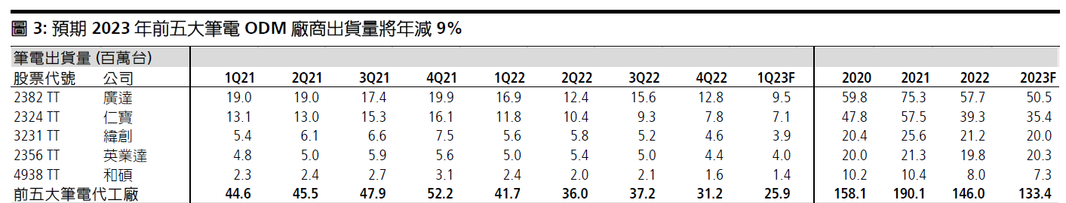
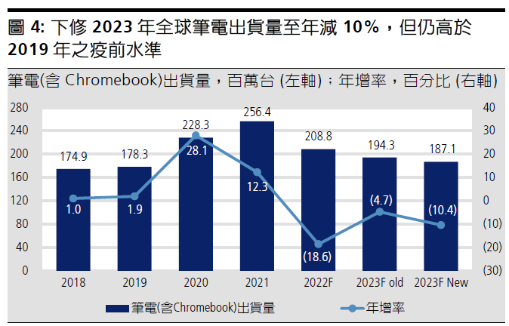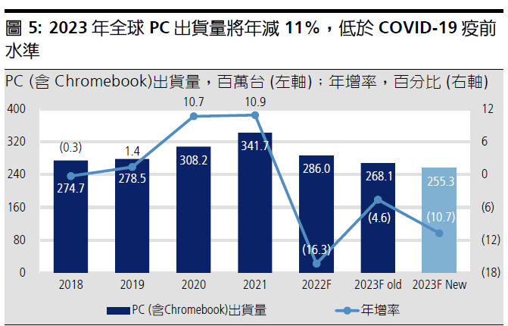

二、伺服器產業展望
電子業庫存雜音仍存，伺服器受惠CSP客戶資本支出強勁，去化庫存速度唯我獨尊
受到中美貿易戰的衝擊，近三年來伺服器廠商陸續轉移產能至中國以外地區生產，隨2020-2021年宅經濟需求方興未艾，加上寬頻及雲端建設日趨成熟，帶動自駕車及智慧醫療等相關運用興起。
目前調研機構預估2023年在全球通貨膨脹、俄烏戰爭等因素下，經濟將較為疲弱，企業恐縮減資本支出故影響，惟伺服器成長動能主要來自北美大型雲端業者積極建置資料中心基礎建設，此外，隨著全球疫情將邁向流感化，IC及零組件供應將逐步恢復正常，有望消除2020年-2021年長短料導致庫存增加之疑慮。
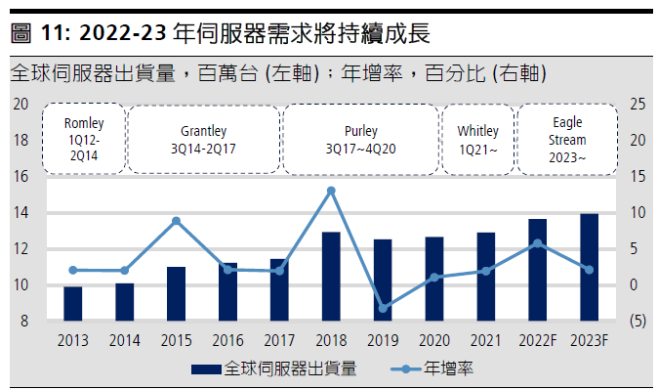
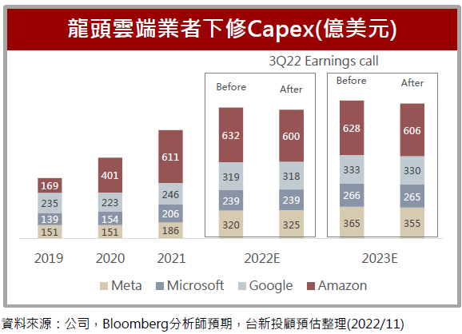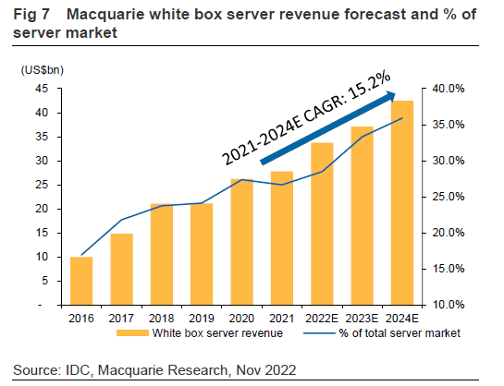
備註：美系CSP業者為考量資料中心建置成本，持續增加白牌伺服器的採用，使白牌伺服器佔比逐漸提升，將有利於台廠伺服器代工大廠(如：廣達)。

4. 銀行往來狀況(依2024年02月聯徵資訊)
廣達：
 | 主要往來銀行及比重%
放款 | 中國建設臺北(25%),兆豐國際商業銀行(20%),合作金庫商業銀行(11%),玉山商業銀行(9%),台新國際商業銀行(9%),元大商業銀行(8%),花旗(台灣)商業銀行(7%),新加坡商星展銀行(4%),台北富邦商業銀行(2%),國泰世華商業銀行(2%),其他(3%)
存款 | 台北富邦、中國信託、花旗、匯豐、彰銀、華南等
貿易融資 | 台北富邦
衍生性商品 | 台北富邦(31%)、日商三菱東京日聯(31%)、澳盛(10%)、花旗(10%)、日商瑞穗(8%)、國泰(6%)、渣打(4%)等
QIL：
 | 主要往來銀行及比重%
放款 | 台灣中小企業銀行(16%),合作金庫商業銀行(10%),台北富邦商業銀行(8%),元大商業銀行(8%),遠東國際商業銀行(6%),第一商業銀行(5%),兆豐國際商業銀行(5%),台灣土地銀行(5%),台灣銀行(5%),華南商業銀行(5%),台新國際商業銀行(5%),國泰世華商業銀行(5%),其他(19%)

5. 轉投資情形及效益
廣達轉投資企業包含：Quanta International Ltd.(QIL)、廣明光電及泰國生產基地QMB等，其中QIL係控有集團大陸生產基地，如：達功、達豐、達富及達人等。2022年廣達認列之投資收益主要來自對子公司QIL及廣明光電認列轉投資收益，與合併個體有關之交易於編制合併報表時已沖銷。轉投資明細如下：
單位：NTD仟元
被投資公司 | 所在地區 | 主要產品/業務 | 2023年  帳面金額 | 持股比例(%) | 2023年  認列之投資損益
QCJ株式會社 | 日本 | 電腦及通訊設備製造維修及銷售 | 2,165 | 100% | (3)
Quanta International Ltd. (QIL)及其子公司 | 開曼及美國地區等 | 投資業及電腦週邊設備買賣、製造及維修 | 61,241,768 | 100% | 10,926,584
廣明光電 | 台灣 | 光電業 | 2,429,628 | 29.78% | 331,118
廣達創業投資 | 台灣 | 創業投資業 | 2,197,523 | 100% | 56,180
QADC Corp. | 美國 | 電子產品研發 | 26,507 | 100% | (4,322)
達啟投資 | 台灣 | 一般投資業 | 636,241 | 100% | 13,778
達威電子 | 台灣 | 電子業及電子產品進出口及批發 | 363,637 | 75.19% | 3,597
豐聯科技 | 開曼 | 海外投資及貿易業務 | 11,892 | 17.50% | (1,524)
鼎天國際 | 台灣 | 衛星導引航向系統設備及其零組件暨導航用地圖及數位地圖之設計、製造、加工、代理及買賣 | 152,352 | 36.76% | (391,050)
雲達科技 | 台灣 | 電腦及其週邊設備批發 | 140,464 | 100% | 2,033
賀毅科技 | 台灣 | 電子零組件製造 | - | 25% | -
ThinkTech | 巴西 | 電腦及週邊設備買賣、製造及銷售 | - | 85.57% | (59)
QT Medical,Inc | 美國 | 醫療器材研發及製造 | 105,237 | 13.57% | (8,512)
QMB CO.,Ltd. | 泰國 | 電腦及週邊設備買賣、製造及銷售 | 3,144,689 | 100% | 387,517
Quanta Cloud Technology | 新加坡 | 電腦及週邊設備買賣及維修 | 13,991 | 100% | (31,223)
雲象科技 | 台灣 | 醫療器材研發及製造 | 101,759 | 15.86% | (11,698)
萊昂仕科技 | 台灣 | 電腦及周邊設備買賣 | 120,583 | 20.38% | (16,524)
QMH Computer CO.LTD. | 越南 | 電腦及週邊設備買賣、製造及銷售 | 1,524,169 | 100% | (11,417)
 |  | 總計 | 72,212,605 | - | 11,244,475

6. 關係人交易
銷貨與應收帳款(2023年) 單位：NTD仟元
銷貨對象 | 銷貨金額 | 佔總銷貨淨額(%) | 應收帳款金額 | 佔總應收帳款(%)
QCH | 329,313,629 | 36.27% | 50,968,540 | 23.41%
QCTJ | 1,217,247 | 0.13% | 313,380 | 0.14%
QCTK | 585,344 | 0.06% | 230,864 | 0.11%
QCT-USA | 3,641,966 | 0.40% | 606,637 | 0.28%
QDL(HK) | 965,531 | 0.11% | - | -%
達豐(重慶) | 199,897 | 0.02% | - | -%
雲達科技 | 187,973 | 0.02% | 21,132 | 0.01%
合計 | 336,111,587 | 37.01% | 52,140,553 | 23.95%
- 2023年關係人銷售金額總計NTD336,112佰萬，產生之應收帳款總計NTD52,141佰萬。與主要關係企業之收款條件為月結45~120天，其中雲達科技為月結120天。
進貨與應付帳款(2023年) 單位：NTD仟元
進貨對象 | 進貨金額 | 佔總進貨淨額(%) | 應付帳款金額 | 佔總應付帳款(%)
達功(上海) | 352,964,525 | 39.88% | 15,777,034 | 32.12%
達豐(上海) | 16,405,478 | 1.85% | 2,424,296 | 4.94%
達豐(重慶) | 481,399,287 | 54.39% | - | -
QMB | 17,388,325 | 1.96% | - | -
QCH | 8,930,291 | 1.01% | - | -
QDL(HK) | 8,066,207 | 0.91% | 6,548,725 | 13.33%
合計 | 885,154,113 | 100% | 24,750,055 | 50.39%
由於廣達主要生產線大陸上海、重慶及常熟廠，產品完工後先售回母公司廣達，因此關係企業進貨金額相對較大。2023年關係人進貨金額總計NTD885,154佰萬元，產生之應付帳款總計NTD24,750佰萬元。與主要關係企業之付款條件多為月結 45~120天。

7. 背書保證
截至2023年12月底，廣達為關係人提供背書保證餘額及實際動支金額如下： 單位：NTD仟元
被背書保證對象 | 背書保證餘額 | 實際動支餘額 | 背書保證最高限額
QIL | 30,090,900 | 3,224,025 | 186,207,111
廣達對單一對象之背書保證金額不超過該公司當年淨值20%(NTD387.78億元)，保證總額不超過淨值50%(NTD969.46億元)。

8. 保證人（背書人或票據背書人）概況/背景暨擔保品分析
N.A.

9.還款來源說明

9.1 資金用途

營運週轉、匯率避險需求、資本支出及買方額度。

9.2 還款來源

詳見3.6財務預測比較與分析(Page 13 - Page 17)

10. 風險與緩釋
風險：庫存雜音、通貨膨脹降低實質購買力
緩釋：廣達筆電主力產品為Macbook，受惠新機上市持續挹注廣達營收，表現優於中低階Chromebook之代工同業；伺服器終端客戶以美系CSP為主(佔比80%)，預估2023-2024年CapEx維持年增高個位數，將持續成為廣達營收成長動能。
11. 承作理由
(1) 廣達及其子公司於本行核有以下額度：
【A項】短期綜合額度USD150佰萬(廣達；到期日：2024/06/23)
【B項】PSR額度USD15佰萬(廣達；到期日：2024/06/23)
【C項】買方額度NTD1,500佰萬(廣達；到期日：2024/06/23)
【D項】購置機器設備NTD396佰萬(廣達，台商回流；到期日：2026/06/04)
【E項】中長期營運週轉金NTD833佰萬(廣達，台商回流；到期日：2026/07/24)
【F項】聯貸額度USD59佰萬(廣達，兆豐銀行聯貸案；到期日：2023/11/30)
【G項】聯貸額度USD36佰萬(QIL，兆豐銀行聯貸案；到期日：2023/11/30)
本次申請如下：
(1)續展暨年審：
續展：【A項】短期額度USD150佰萬/【B項】PSR額度USD15佰萬/【C項】買方額度NTD1,500佰萬
年審：【D項】購置機器設備NTD396佰萬、【E項】中長期營運週轉金NTD833佰萬、【F項】聯貸額度USD59佰萬、【G項】聯貸額度USD36佰萬、【H項】聯貸額度USD80佰萬(廣達)、【I項】聯貸額度USD52佰萬(QIL)
加計本次申請，廣達集團總額度NTD18,708佰萬元(NTD+4,026佰萬元)，權限為常董會。

(2)結論與建議
NB代工市場地位尚具，與國際品牌廠關係緊密
廣達為全球第一大NB代工廠商，全球市佔率31%，主要供貨予Apple、HP等全球知名品牌廠，近年營運穩定，營收自2017年起維持兆元以上，2022年受惠下游客戶表現亮眼，營收年增13.4%。
伺服器需求持續暢旺
廣達近年亦積極布局伺服器商機已發酵，目前主要供貨予Google、Meta、Amazon等主要雲端服務廠商，未來尚有車用電子商機，具成長動能。整體而言，廣達財務結構穩定，產業地位穩固，呈請 准予所請。
(3)警示指標說明
廣達電腦本次無觸及警示指標
本次QIL無觸及警示指標(財報未給)
(4)【B項】PSR額度USD15,000仟元(避險)，額度試算合理性：
廣達為本行高淨值投資法人，依規不須徵提衍生性金融商品客戶適性評估問卷，並免檢附客戶適性檢核表，主要承作商品為Spot、Forward、CCS等，根據聯徵中心C05查詢資料，借戶於新加玻大華(30%)、台北富邦銀行(15%)以及星展(8%)等共15家金融機構核有PSR額度共約USD100佰萬。
廣達2022年個體營收為USD38,617,835仟元(NTD1,177,785,217仟元：USD/TWD=30.498479)，營業成本為USD36,250,348仟元(NTD1,105,580,479仟元)。收款幣別為USD94%、JPY2%、EUR2%、SGD2%，付款幣別為USD80%、RMB10%、TWD10%，具USD/RMB、USD/TWD等換匯需求。根據聯徵中心C05查詢資料，廣達目前於15間銀行核有PSR額度，假設本行佔比10%，則試算客戶於本行合理PSR額度需求為USD41,326仟元。故本次申請PSR額度USD15,000仟元尚屬合理。綜上所述，廣達違約交割機率低，風險應屬可控。

交易種類 | 匯率類 | 匯率類
幣別 | 【USD/TWD】 | 【USD/RMB】
【營業收入】
【營業成本】 | 3,625,035 | 3,625,035
【Asset金額】
【Debt金額】
淨部位金額 (A) | 3,625,035 | 3,625,035
預估本行佔比%(B) | 10%
客戶於本行承作避險名目本金上限 (A*B) | 362,503 | 362,503
CCF係數(3M) | 5.3% | 6.1%
PSR額度 | 19,213 | 22,113
合計 | 41,326

(5)【C項】買方額度NTD1,500,000仟元
廣達及其子公司買方額度佔用情況表(額度合控NTD15億元) 資料日期：2023/03/23
單位：仟元
買方 | 買方額度金額 | 賣方 | 承作類型 | 佔用額度 |  | 現放餘額
廣達電腦 | NTD 1,500,000 | - | - | USD | - | USD | -
達功(上海) | NTD 1,500,000 | 鈺邦科技 | LF(國內無追索權預支價金) | USD | 200 | USD | 0
達豐(上海) | NTD 450,000 | 鈺邦科技 | LF(國內無追索權預支價金) | USD | 300 | USD | 0
達人(上海) | NTD 450,000 | - | - | USD | - | USD | -
達富(常熟) | NTD 200,000 | - | - | USD | - | USD | -
達豐(重慶) | NTD 1,500,000 | 鈺邦科技 | LF(國內無追索權預支價金) | USD | 3,000 | USD | 0
 |  | 聰泰科技 | LNR(國內無追索權應收帳款) | USD | 1,500 | USD | 0
註1：經查廣達及其子公司對上表賣方客戶貨款支付情形皆正常。
註2：廣達與其子公司買方額度合控NTD1,500,000仟元

a.達功(上海)電腦有限公司為Quanta Development(Hong Kong) Limited轉投資成立，廣達100%間接持有，公司成立於2000年12月7日，董事長為黃健堂，董事兼總經理楊俊烈、董事戴淑敏，營業項目為電腦及週邊設備之製造及銷售，實收資本額為NTD3,807,132仟元。達功(上海)2022H1年上海封城影響，導致稅後虧損NTD(2,753,334)仟元，惟2022/07上海已全面復工，預計下半年將由虧轉盈，本次擬申請續展買方額度NTD1,500,000仟元，且與母公司廣達合控買方額度NTD1,500,000仟元。

b.達豐(重慶)電腦有限公司為Quanta Development(Hong Kong) Limited轉投資成立，廣達100%間接持有，公司成立於2010年4月26日，董事長為黃健堂，董事兼總經理楊俊烈、董事戴淑敏，營業項目為電腦加工、製造及銷售，實收資本額為NTD8,856,560仟元。達豐(重慶)2022H1年稅後淨利為NTD1,622,766仟元，本次擬申請續展買方額度NTD1,500,000仟元，且與母公司廣達合控買方額度NTD1,500,000仟元。
c.達富電腦(常熟)有限公司為Quanta Development(Hong Kong) Limited轉投資成立，廣達100%間接持有，公司成立於2006年6月15日，董事長為黃健堂，董事兼總經理楊俊烈、董事戴淑敏，營業項目為電腦及移動通訊周邊儲存裝置及相關零組件之製造及銷售，實收資本額為NTD8,023,806仟元。達富常熟2021年稅後虧損NTD(5,390)仟元，受訂單轉移影響已連續二年虧損，未來該廠定位較不明確，故2020年續展已調降額度，本次擬申請續展買方額度NTD200,000仟元，且與母公司廣達合控買方額度NTD1,500,000仟元。
d.達豐(上海)電腦有限公司為Quanta Development(Hong Kong) Limited轉投資成立，廣達100%間接持有，公司成立於2000年12月7日，董事長為黃健堂，董事兼總經理楊俊烈、董事戴淑敏，營業項目為電腦及週邊設備之製造及銷售，實收資本額為NTD3,567,886仟元。達豐(上海)受上海封城影響，2022H1年稅後虧損為NTD(840,245)仟元，惟2022/07上海已全面復工，預計下半年將由虧轉盈，本次擬申請續展買方額度NTD450,000仟元，且與母公司廣達合控買方額度NTD1,500,000仟元。
e.達人(上海)電腦有限公司為Quanta Development(Hong Kong) Limited轉投資成立，廣達100%間接持有，公司成立於2000年12月21日，董事長為黃健堂，董事兼總經理楊俊烈、董事戴淑敏，營業項目為電腦及週邊設備及手機之製造及銷售，實收資本額為NTD294,322仟元。達人(上海) 受上海封城影響，2022H1年稅後淨利為NTD(34,175)仟元，惟2022/07上海已全面復工，本次擬申請續展買方額度NTD450,000仟元，且與母公司廣達合控買方額度NTD1,500,000仟元。

12. 目標策略

NTD仟元
廣達集團 | Cash | Lending | Trade | Factoring | DCM | TMU | Total | ROA | RAROA
2022 | 11,505 | 61,718 | 11,566 | 286 | 7,639 | 356 | 93,070 | 1.15% | 1.03%
2023 | 5,287 | 60,229 | 11,538 | 324 | 25,965 | 351 | 103,695 | 1.36% | 1.25%
2024(F)
(1) 2023年廣達集團收益達NTD103,695仟元(YoY+11.4%)，RAROA提升至1.25%(+22bps)；加計華一後，收益達NTD 103,526仟元，RAROA達1.18%。
(2) 2024年預估收益
(3) 2021/2022年華一存款均額分別為USD1,260佰萬/USD1,390佰萬，為華一第1存款大戶。

業務主管 | RM | ARM
張寬德 | 林泓均 | 黃凡爵

